Prediksi Harga Komoditas Pangan Bulanan Menggunakan Pendekatan Machine Learning Regression Berbasis Fitur Temporal

Ode Andi Alamsyah ^{*1}, Rendy Kamaluddin², Nesya Salma Rahmadhani ³, Indah Diva Gracia ⁴

^{1,2,3,4}School of Information Technology, Bachelor of Applied Informatics, University of Logistics and International
Email: ¹rd24rk@gmail.ac.id, ²714230032@std.ulbi.ac.id, ³nesyasr@gmail.com, ⁴indahdivagracia@gmail.com
*Penulis Korespondensi

(Naskah masuk: dd mmm yyyy, diterima untuk diterbitkan: dd mmm yyyy)

Abstrak

Penelitian ini bertujuan untuk memprediksi harga komoditas pangan bulanan menggunakan pendekatan machine learning regression berbasis fitur temporal. Data yang digunakan merupakan rata-rata harga pangan bulanan tingkat konsumen nasional pada periode Januari 2021 hingga April 2026 yang terdiri dari 1.227 data dan 47 komoditas. Tahapan penelitian meliputi preprocessing data, penanganan missing value, transformasi data, feature engineering berupa lag features, moving average, price difference, dan percentage change, serta pembagian data menggunakan time-based split. Model yang digunakan dalam penelitian ini adalah Linear Regression dan Random Forest Regression, yang kemudian dievaluasi menggunakan metrik Mean Absolute Error (MAE), Root Mean Squared Error (RMSE), Mean Absolute Percentage Error (MAPE), dan R Score. Selain itu, dilakukan optimasi hyperparameter menggunakan Grid Search, Random Search, dan Bayesian Optimization untuk meningkatkan performa model. Hasil penelitian menunjukkan bahwa penerapan fitur temporal mampu membantu model dalam menangkap pola perubahan harga dari waktu ke waktu sehingga menghasilkan prediksi yang lebih baik. Penelitian ini diharapkan dapat menjadi referensi dalam analisis dan perencanaan terkait harga komoditas pangan.

Kata kunci: prediksi harga, komoditas pangan, machine learning, regresi, fitur temporal.

Monthly Food Commodity Price Prediction Using Machine Learning Regression Approaches Based on Temporal Features

Abstract

This study aims to predict monthly food commodity prices using a machine learning regression approach based on temporal features. The dataset consists of the national average monthly consumer food prices in Indonesia from January 2021 to April 2026, comprising 1,227 records covering 47 food commodities. The research methodology includes data preprocessing, missing value handling, data transformation, and feature engineering through lag features, moving averages, price differences, and percentage changes. The dataset is then divided into training and testing sets using a time-based split approach. Two regression models, namely Linear Regression and Random Forest Regression, are employed and evaluated using Mean Absolute Error (MAE), Root Mean Squared Error (RMSE), Mean Absolute Percentage Error (MAPE), and the coefficient of determination (R² Score). Furthermore, hyperparameter optimization is performed using Grid Search, Random Search, and Bayesian Optimization to improve model performance. The results indicate that incorporating temporal features enables the models to better capture historical price patterns, resulting in more accurate predictions. This study is expected to serve as a valuable reference for food commodity price analysis and support decision-making in food price planning and monitoring.

Keywords: food commodity price prediction, machine learning, regression, temporal feature engineering, Random Forest Regression, hyperparameter optimization.

PENDAHULUAN
Harga pangan di Indonesia merupakan salah satu faktor yang berperan penting dalam menjaga stabilitas ekonomi nasional karena memengaruhi daya beli masyarakat, tingkat inflasi, dan ketahanan pangan (Hertini et al., 2026). Fluktuasi harga komoditas strategis seperti beras, cabai, bawang merah, minyak goreng, dan gula pasir masih sering terjadi akibat perubahan musim, gangguan produksi, distribusi, maupun dinamika permintaan pasar (Bahtiar & Raswatie, 2023). Berdasarkan data Badan Pusat Statistik (BPS), inflasi Indonesia pada Juni 2026 mencapai 3,34%, meningkat dari 3,08% pada Mei 2026. Bank Indonesia juga melaporkan bahwa kelompok volatile food masih menjadi penyumbang utama inflasi, terutama akibat kenaikan harga bahan pokok. Kondisi tersebut menunjukkan bahwa fluktuasi harga pangan masih menjadi tantangan yang memerlukan pendekatan prediktif untuk mendukung pengambilan keputusan.
Prediksi harga pangan memiliki peran strategis bagi pemerintah, pelaku usaha, dan masyarakat dalam mendukung pengendalian inflasi, pengelolaan distribusi, serta perencanaan pengeluaran rumah tangga (Sari et al., 2023). Perkembangan machine learning memungkinkan peningkatan akurasi prediksi melalui pemanfaatan pola historis, tren musiman, dan hubungan nonlinier yang sulit dimodelkan menggunakan metode statistik konvensional (Yan et al., 2026).
Berbagai penelitian terdahulu telah menerapkan algoritma machine learning untuk memprediksi harga komoditas pangan. Algoritma Random Forest, XGBoost, LSTM, Gradient Boosting, ARIMA-GARCH, maupun Fuzzy Time Series dilaporkan mampu menghasilkan tingkat akurasi yang baik pada berbagai jenis komoditas dan wilayah penelitian (Javed, 2026; Ogol et al., 2025). Penelitian di Indonesia juga menunjukkan bahwa model ensemble dan deep learning efektif digunakan untuk memprediksi harga komoditas tertentu (Fadillah et al., 2025; Murtani et al., 2026), sedangkan penelitian internasional menegaskan bahwa performa model meningkat ketika informasi historis diperkaya dengan fitur temporal maupun variabel ekonomi pendukung (Lestari et al., 2025). Selain itu, beberapa penelitian menyatakan bahwa proses hyperparameter optimization berkontribusi dalam meningkatkan kemampuan generalisasi model, terutama pada algoritma berbasis ensemble (Iliadis et al., 2024).
Meskipun demikian, penelitian sebelumnya masih memiliki beberapa keterbatasan. Sebagian besar penelitian hanya berfokus pada satu komoditas atau wilayah tertentu sehingga belum mampu merepresentasikan dinamika harga pangan nasional secara menyeluruh. Selain itu, sebagian penelitian hanya membandingkan satu jenis algoritma tanpa mengevaluasi secara sistematis pengaruh feature engineering temporal maupun optimasi hyperparameter. Padahal, pembentukan fitur historis seperti lag features, moving average, price difference, dan percentage change berpotensi meningkatkan kemampuan model dalam menangkap pola perubahan harga dari waktu ke waktu. Di sisi lain, evaluasi beberapa metode optimasi hyperparameter pada dataset harga pangan nasional masih relatif terbatas sehingga efektivitas masing-masing pendekatan belum banyak dikaji secara komprehensif (Iliadis et al., 2024; Javed, 2026; Murtani et al., 2026). Selain keterbatasan tersebut, literatur terkini juga mengonfirmasi adanya kelemahan pada pemodelan berskala makro global yang menggunakan indeks tunggal karena gagal menangkap volatilitas eceran riil tingkat konsumen domestik (Ulussever et al., 2023). Di samping itu, perancangan arsitektur deep learning (seperti Transformer dan LSTM-VAE) maupun model hibrida kombinasi multi-proses tidak hanya membutuhkan intensitas komputasi dan penalaan parameter yang sangat rumit (Guo et al., 2022), melainkan juga rentan memunculkan penyimpangan prediksi semu (false positives) berupa deteksi anomali stasis ketika dipaksa memetakan komoditas pangan yang berkarakteristik flat atau stabil (Sediyono et al., 2025). Permasalahan ini diperkuat oleh pengabaian terhadap efek jeda waktu akuisisi data (data time lag) yang terbukti meningkatkan noise pada rangkaian data panjang (Suaza-Medina et al., 2023), serta mayoritas rentang waktu pengamatan berkala pada model terdahulu telah terhenti sebelum terjadinya eskalasi guncangan inflasi pangan nasional sepanjang tahun 2025 hingga awal 2026 (Sediyono et al., 2025; Sifriyani et al., 2022).
Berdasarkan permasalahan tersebut, penelitian ini mengusulkan pendekatan prediksi harga komoditas pangan bulanan menggunakan machine learning regression berbasis feature engineering temporal. Dataset yang digunakan merupakan data rata-rata harga pangan bulanan tingkat konsumen nasional Indonesia periode Januari 2021 hingga April 2026 yang mencakup 47 komoditas dengan total 1.227 data. Penelitian membandingkan Linear Regression sebagai model baseline dengan Random Forest Regression sebagai model ensemble. Selain itu, dilakukan optimasi menggunakan Grid Search, Random Search, dan Bayesian Optimization untuk memperoleh konfigurasi model yang optimal.
Penelitian ini berkontribusi melalui integrasi feature engineering temporal, perbandingan Linear Regression dan Random Forest Regression, serta evaluasi Grid Search, Random Search, dan Bayesian Optimization pada dataset harga pangan nasional yang mencakup 47 komoditas. Diharapkan hasil penelitian ini dapat menjadi tumpuan dalam pengembangan model prediksi harga pangan sekaligus mendukung pengambilan keputusan terkait pengendalian inflasi dan distribusi pangan.

METODE PENELITIAN
Penelitian ini menerapkan pendekatan yang memanfaatkan metode machine learning untuk memprediksi harga komoditas pangan bulanan berdasarkan data historis (Meisenbacher et al., 2022). Gambar 1 menunjukkan arsitektur sistem yang diusulkan. Kerangka kerja ini mengikuti alur berurutan yang memanfaatkan menggunakan pendekatan time-based split melalui pra-pemrosesan, pembuatan fitur, pelatihan model machine learning, optimasi hyperparameter, dan evaluasi menyeluruh. Arsitektur ini memastikan modularitas dan memungkinkan perbandingan yang adil di antara model dan strategi optimasi yang berbeda.

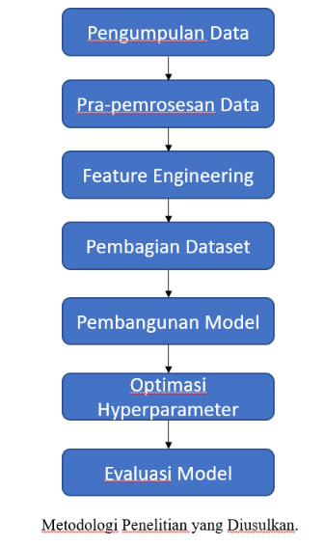
Gambar 1. Tahapan Penelitian

2.1. Pengumpulan Data
Penelitian ini secara khusus berfokus untuk memprediksi pergerakan harga komoditas sebagai target utama dengan menerapkan pendekatan machine learning regression (Sari et al., 2023). Guna mencapai akurasi tersebut, model dibangun menggunakan dataset rata-rata harga pangan bulanan tingkat konsumen nasional yang bersumber langsung dari portal Satu Data Indonesia. (Sari et al., 2023). Data ini mencakup periode Januari 2021 hingga April 2026 dengan total 1.227 catatan historis yang terdiri dari 47 label komoditas strategis. Data disusun dalam empat variabel utama, yaitu nama komoditas, tahun, bulan, dan nilai harga.

Tabel 1. Dataset Harga Komoditas Pangan
Komoditas | Tahun | Bulan | Harga (Rp)
Beras Medium | 2021 | Januari | 10.650
Beras Medium | 2021 | Februari | 10.700
Minyak Goreng Curah | 2021 | Januari | 13.800
... | ... | ... | ...
Cabai Merah Keriting | 2026 | Maret | 52.450
Cabai Merah Keriting | 2026 | April | 49.800

2.2. Pre-pemrosesan Data
Pada tahap ini preprocessing bertujuan untuk meningkatakan data sebelum digunakan. Proses ini memastikan data konsisten, bebas dari kesalahan, dan sesuai untuk model. Tahapannya meliputi penanganan missing value, penghapusan data duplikat, transformasi tipe data, pengurutan berdasarkan waktu, dan normalisasi format harga.
Pada tahap awal, dilakukan pemeriksaan terhadap missing value pada setiap atribut. Nilai yang hilang ditangani menggunakan metode forward fill agar kontinuitas data historis tetap terjaga. Selanjutnya dilakukan pengecekan terhadap data duplikat untuk menghindari pengaruh pengulangan data terhadap proses pelatihan model. Atribut Tahun dan Bulan kemudian dikonversi menjadi format tanggal (datetime) sehingga data dapat diurutkan secara kronologis sesuai karakteristik deret waktu (time series).
Selain itu, atribut harga yang semula masih berbentuk teks dikonversi menjadi tipe data numerik agar dapat diproses oleh algoritma regresi. Setelah seluruh tahapan preprocessing selesai dilakukan, diperoleh dataset siap digunakan pada tahap feature engineering.

2.3. Feature Engineering
Feature engineering dilakukan untuk membentuk fitur baru dari data historis sehingga model mampu menangkap pola perubahan harga komoditas pangan secara lebih efektif (Meisenbacher et al., 2022). Pada penelitian ini, digunakan fitur temporal yang memanfaatkan informasi harga pada periode sebelumnya karena karakteristik data deret waktu memiliki ketergantungan antarperiode (Guo et al., 2022; Sifriyani et al., 2022).
Fitur temporal yang dibangun meliputi lag features (Lag-1, Lag-2, dan Lag-3), moving average, price difference, dan percentage change. Lag features merepresentasikan harga pada satu hingga tiga periode sebelumnya sehingga model dapat mempelajari hubungan historis terhadap harga pada periode berikutnya (Pandit et al., 2023; Suaza-Medina et al., 2023). Moving average digunakan untuk merepresentasikan tren harga jangka pendek, sedangkan price difference dan percentage change digunakan untuk menggambarkan perubahan harga secara absolut maupun relatif antarperiode. Kombinasi fitur-fitur tersebut diharapkan mampu meningkatkan kemampuan model dalam mengenali pola tren dan fluktuasi harga.
Fitur Lag-1 digunakan untuk merepresentasikan harga komoditas pada satu periode sebelumnya (Chen et al., 2023). Secara matematis, fitur tersebut dapat dirumuskan sebagai berikut.
$Lag_{1,t}=y_{t-1}$ (1)
dengan $y_{t-1}$ menyatakan harga komoditas pada periode sebelumnya.
Selanjutnya, Moving Average digunakan untuk menggambarkan tren harga jangka pendek dengan menghitung rata-rata harga pada tiga periode sebelumnya. Persamaan yang digunakan adalah
$MA_{t}=\frac{y_{t-1}+y_{t-2}+y_{t-3}}{3}$ (2)
dengan $MA_{t}$ merupakan nilai moving average pada periode ke-$t$.
Untuk menangkap perubahan harga antarperiode, penelitian ini membentuk fitur Price Difference yang dihitung menggunakan selisih harga antara periode berjalan dan periode sebelumnya, sebagaimana ditunjukkan pada Persamaan (3).
$PD_{t}=y_{t}-y_{t-1}$ (3)
dengan PD merupakan perubahan absolut harga komoditas pada periode ke-t.
Selain itu, dibentuk pula fitur Percentage Change untuk merepresentasikan persentase perubahan harga dibandingkan periode sebelumnya. Persamaan yang digunakan ditunjukkan pada Persamaan (4).
$PC_{t}=\frac{y_{t}-y_{t-1}}{y_{t-1}}×100\%$ (4)
dengan PCt menyatakan persentase perubahan harga komoditas pada periode ke-t.

2.4. Pembagian Dataset
Penelitian ini menggunakan metode time-based split dalam proses pembagian data menjadi data latih (training set) dan data uji (testing set). Pendekatan ini dipilih karena dataset yang digunakan merupakan data deret waktu (time series), sehingga urutan kronologis data harus dipertahankan agar tidak terjadi data leakage. Berbeda dengan pembagian data secara acak (random split), metode time-based split memastikan bahwa data pada periode sebelumnya hanya digunakan untuk memprediksi data pada periode berikutnya sehingga lebih mencerminkan kondisi nyata dalam proses prediksi (Joseph, 2022; Meisenbacher et al., 2022).
Pada penelitian ini, data dibagi dengan proporsi 80% sebagai data latih dan 20% sebagai data uji. Data latih digunakan untuk membangun model prediksi, sedangkan data uji digunakan untuk mengevaluasi kemampuan model dalam melakukan prediksi terhadap data yang belum pernah digunakan selama proses pelatihan (Chen et al., 2023). Skema pembagian data tersebut diharapkan mampu memberikan hasil evaluasi yang lebih objektif serta merepresentasikan kemampuan generalisasi model terhadap data baru.

2.5. Pemodelan Machine Learning Regression
Setelah proses preprocessing, feature engineering, dan pembagian data selesai dilakukan, tahap berikutnya adalah membangun model prediksi menggunakan algoritma machine learning regression. Penelitian ini membandingkan Linear Regression sebagai model baseline dengan Random Forest Regression sebagai model ensemble. Linear Regression dipilih karena sederhana dan mudah diinterpretasikan, sedangkan Random Forest Regression digunakan karena mampu memodelkan hubungan nonlinier melalui pendekatan ensemble sehingga berpotensi menghasilkan performa prediksi yang lebih baik.

2.5.1. Linear Regression
Linear Regression digunakan untuk memodelkan hubungan linear antara variabel prediktor dan variabel target (Wang et al., 2024). Persamaan umum Linear Regression dapat dituliskan sebagai berikut.
$\hat{y}=β_{0}+β_{1}x_{1}+β_{2}x_{2}+⋯+β_{p}x_{p}$ (4)
dengan $\hat{y}$ menyatakan nilai prediksi, $β_{0}$​ merupakan konstanta (intercept), $β_{i}$​ adalah koefisien regresi, dan $x_{i}$​ merupakan variabel prediktor. Pada penelitian ini, Linear Regression digunakan sebagai model baseline untuk mengevaluasi kemampuan hubungan linear dalam memprediksi harga komoditas pangan..

2.5.2 Random Forest Regression
Random Forest Regression merupakan algoritma ensemble learning yang menghasilkan prediksi berdasarkan rata-rata keluaran sejumlah decision tree yang dibangun secara independen(Zhou et al., 2023). Prediksi pada Random Forest Regression dihitung menggunakan persamaan berikut.
$\hat{y}=\frac{1}{K}\sum_{k=1}^{K}{T_{k}\left(X\right)}$ (5)
Pada persamaan 5, $\hat{y}$ menyatakan nilai prediksi, $K$ adalah jumlah decision tree, dan $T_{k}\left(X\right)$ merupakan hasil prediksi dari pohon ke-$k$. Random Forest Regression dipilih sebagai model utama karena mampu menangkap hubungan nonlinier serta memiliki ketahanan yang baik terhadap noise dan outlier(Rasyid Muchtar, 2024; Sun et al., 2023).

2.6. Optimasi Hyperparameter
Optimasi hyperparameter dilakukan untuk memperoleh konfigurasi parameter terbaik yang dapat meningkatkan performa Random Forest Regression. Parameter yang dioptimasi meliputi n_estimators, max_depth, min_samples_split, dan min_samples_leaf, karena parameter-parameter tersebut berpengaruh terhadap kompleksitas model dan akurasi prediksi.
Penelitian ini membandingkan tiga metode optimasi, yaitu Grid Search, Random Search, dan Bayesian Optimization. Grid Search mengevaluasi seluruh kombinasi parameter yang telah ditentukan, Random Search memilih kombinasi parameter secara acak dari ruang pencarian, sedangkan Bayesian Optimization menggunakan pendekatan probabilistik untuk mengarahkan proses pencarian menuju kombinasi parameter yang memberikan performa terbaik. Seluruh proses optimasi dilakukan menggunakan cross-validation pada data latih untuk memperoleh konfigurasi model yang optimal sebelum dilakukan evaluasi pada data uji.

Tabel 2. Hyperparameter Random Forest Regression
Hyperparameter | Deskripsi
n_estimators | Jumlah pohon keputusan yang dibangun.
max_depth | Kedalaman maksimum setiap pohon keputusan.
min_samples_split | Jumlah minimum sampel untuk melakukan pemisahan node.
min_samples_leaf | Jumlah minimum sampel pada setiap daun pohon.

2.7. Evaluasi Model
Tahap evaluasi dilakukan untuk mengukur kemampuan model dalam memprediksi harga komoditas pangan pada data uji. Performa model dievaluasi menggunakan empat metrik, yaitu Mean Absolute Error (MAE), Root Mean Squared Error (RMSE), Mean Absolute Percentage Error (MAPE), dan Coefficient of Determination (R²). Penggunaan beberapa metrik evaluasi bertujuan untuk memberikan gambaran yang lebih komprehensif mengenai tingkat kesalahan prediksi dan kemampuan model dalam menjelaskan variasi data.
Mean Absolute Error (MAE) digunakan untuk mengukur rata-rata selisih absolut antara nilai aktual dan nilai prediksi. Nilai MAE yang semakin kecil menunjukkan bahwa hasil prediksi semakin mendekati nilai sebenarnya (Hodson, 2022). MAE dihitung menggunakan Persamaan (7).
$MAE=\frac{1}{n}\sum_{i=1}^{n}{\left|y_{i}-\hat{y_{i}}\right|}$ (7)
Root Mean Squared Error (RMSE) digunakan untuk mengukur besarnya kesalahan prediksi dengan memberikan penalti yang lebih besar terhadap kesalahan yang memiliki nilai tinggi (Hodson, 2022). Nilai RMSE dihitung menggunakan Persamaan (8).
$RMSE=\sqrt{\frac{1}{n}\sum_{i=1}^{n}{{\left(y_{i}-\hat{y_{i}}\right)}^{2}}}$ (8)
Selanjutnya, Mean Absolute Percentage Error (MAPE) digunakan untuk mengukur rata-rata persentase kesalahan prediksi terhadap nilai aktual sehingga memudahkan interpretasi tingkat akurasi model (Khoshvaght et al., 2025). Persamaan MAPE ditunjukkan pada Persamaan (9).
$MAPE=\frac{100}{n}\sum_{i=1}^{n}{\left|\frac{y_{i}-\hat{y_{i}}}{y_{i}}\right|}$ (9)
Selain itu, kemampuan model dalam menjelaskan variasi data diukur menggunakan Coefficient of Determination (R²). Nilai R² berada pada rentang 0 hingga 1, di mana nilai yang semakin mendekati 1 menunjukkan bahwa model memiliki kemampuan yang semakin baik dalam merepresentasikan hubungan antara variabel prediktor dan variabel target (Hodson, 2022; Khoshvaght et al., 2025). Persamaan R² ditunjukkan pada Persamaan (10).
$R^{2}=1-\frac{\sum_{i=1}^{n}{{\left(y_{i}-\hat{y_{i}}\right)}^{2}}}{\sum_{i=1}^{n}{{\left(y_{i}-\overline{y}\right)}^{2}}}$ (10)
dengan $y_{i}$​ menyatakan nilai aktual, $\hat{y_{i}}$​ adalah nilai prediksi, $\overline{y}$​ merupakan rata-rata nilai aktual, dan $n$ adalah jumlah data pengujian. Model terbaik ditentukan berdasarkan nilai MAE, RMSE, dan MAPE yang paling kecil serta nilai R² yang paling mendekati 1 (Hodson, 2022; Khoshvaght et al., 2025).

- Pseudocode
Algoritma 1 menyajikan pseudocode alur dari proses pelatihan dan optimasi model, digunakan pseudocode yang menggambarkan tahapan utama mulai dari preprocessing hingga evaluasi model. Pseudocode ini disajikan sebagai representasi konseptual dari prosedur yang diimplementasikan dalam system.
Algorithm 1: End-to-End Pipeline of Machine Learning Regression Berbasis Fitur Temporal
$$Input :$$
$D=\{\left(c,y,m,p\right)\},$
$c=\text{commodity},$
$y=\text{year},$
$m=\text{month},$
$p=\text{commodity price}$
$Output :$
$M_{best}$
$$──────────────────────────────────────────────$$
$Phase 1 : Data Preparation$
$$──────────────────────────────────────────────$$
$D←Clean\left(D\right)$
$p←ImputeMissing\left(p\right)$
$m←EncodeMonth\left(m\right)$
$t←Date\left(y,m\right)$
$D←Sort\left(D,t\right)$

$$──────────────────────────────────────────────$$
$Phase 2 : Feature Engineering$
$$──────────────────────────────────────────────$$
$∀c_{i}∈Commodity do$
$Lag_{1}←p_{t-1}$
$Lag_{2}←p_{t-2}$
$Lag_{3}←p_{t-3}$
$MA_{3}←\frac{p_{t-1}+p_{t-2}+p_{t-3}}{3}$
$MA_{6}←\frac{\sum_{i=1}^{6}{p_{t-i}}}{6}$
$ΔP←p_{t}-p_{t-1}$
$ΔP\backslash \%←\frac{p_{t}-p_{t-1}}{p_{t-1}}×100$
$Target←p_{t+1}$
$End for$
$Remove\left(NaN\right)$
$$──────────────────────────────────────────────$$
$Phase 3 : Data Transformation$
$$──────────────────────────────────────────────$$
$X←$ $\{Year, Month, Price,$
$Lag_{1}, Lag_{2}, Lag_{3},$
$MA_{3}, MA_{6}, ΔP,$
$ΔP\%, Commodity\}$
$y←Target$
$X←OneHotEncoding\left(X_{commodity}\right)$
$\{Train,Test\}←TimeBasedSplit\left(X,y\right)$
$XLR←StandardScaler\left(Train\right)$
$$──────────────────────────────────────────────$$
$$Phase 4 : Model Development$$
$$──────────────────────────────────────────────$$
$For Model∈\{LinearRegression,$
$RandomForest\} do$
$For Tuning∈\{GridSearch,$
$RandomSearch,$
$BayesianOptimization\} do$
$θ^{*}←\arg{\min{RMSECV\left(model,tuning\right)}}$
$Train\left(Model,θ^{*}\right)$
$\hat{y}←Predict\left(Test\right)$
$Evaluate\left(MAE,RMSE,MAPE,R^{2}\right)$
$End for$
$End for$
$$──────────────────────────────────────────────$$
$$Phase 5 : Model Development$$
$$────────────────────────────────────────$$
$M_{best}←\arg{\max\left(R^{2}\right)}$
$$Return\left(M_{best}\right)$$

PEMBAHASAN DAN HASIL

3.1. Analisis Eksploratif Data (EDA)
Analisis diawali dengan Exploratory Data Analysis (EDA) untuk mengidentifikasi distribusi harga, pencilan, dan pola temporal pada data sebelum proses pemodelan. Analisis eksploratif pertama diarahkan pada identifikasi sebaran nilai harga dan deteksi pencilan riil di dalam dataset tingkat konsumen nasional melalui visualisasi boxplot yang ditunjukkan pada Gambar 2.

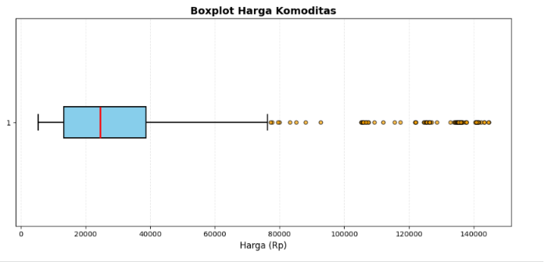
Gambar 2. Sebaran Nilai Harga Komoditas Pangan

Pada Gambar 2 menunjukkan bahwa sebagian besar harga pangan berada pada kisaran Rp10.000–Rp40.000/kg dengan distribusi right-skewed. Namun, di sisi kanan diagram terlihat deretan titik jingga yang berada jauh di luar batas garis whisker atas, yang secara statistik diidentifikasi sebagai pencilan atau outlier. Berdasarkan analisis data, pencilan tersebut sengaja dipertahankan di dalam dataset dan tidak dihapus karena nilai tersebut mencerminkan realitas ekonomi asli dari rumpun komoditas peternakan yang memiliki harga dasar tinggi di pasar riil, seperti komoditas Daging Kerbau Segar Lokal dan Daging Sapi Murni yang rata-rata harganya berada di atas Rp100.000 per kilogram. Guna melihat bagaimana karakteristik volatilitas ini bergerak secara kronologis pada tingkat komoditas individual, Gambar 3 menyajikan visualisasi tren komparatif beberapa komoditas pangan utama.

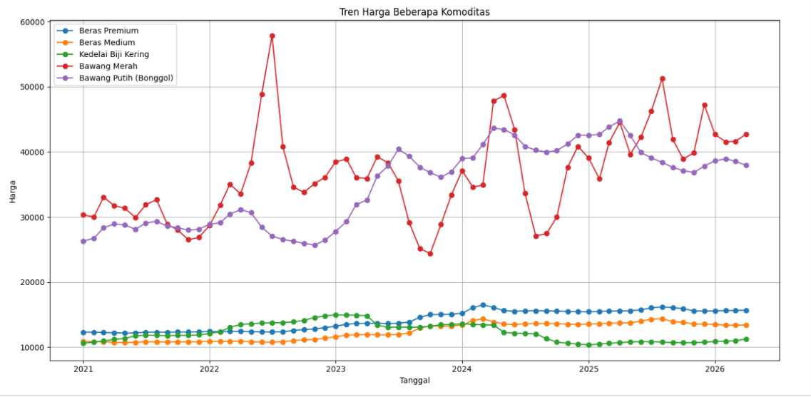
Gambar 3. Grafik Garis Tren Perbandingan Karakteristik Volatilitas Lima Komoditas Pangan Utama

Visualisasi runtun waktu pada Gambar 3 menunjukkan secara kontras perbedaan karakteristik perilaku harga antar-komoditas pangan konsumen yang menjadi alasan utama mengapa model nonlinier diperlukan. Komoditas Bawang Merah menunjukkan tingkat volatilitas harga yang sangat radikal dengan pola lonjakan dan penurunan yang tajam di sepanjang tahun pengamatan akibat guncangan pasokan musiman. Karakteristik yang bertolak belakang diperlihatkan oleh komoditas Beras Premium dan Beras Medium yang bergerak secara konsisten, stabil, lambat, dan minim guncangan dari waktu ke waktu. Perbedaan pola yang ekstrem antar-komoditas ini memberikan pembuktian ilmiah mengenai keterbatasan fungsi linier satu garis dan memperkuat alasan pemilihan algoritma berbasis ensemble learning seperti Random Forest yang tangguh dalam menangani multi-karakteristik data. Sebagai kesimpulan fase eksplorasi, interaksi korelasi rata-rata harga keseluruhan komoditas berdasarkan dimensi kronologis waktu divisualisasikan melalui matriks heatmap pada Gambar 4.

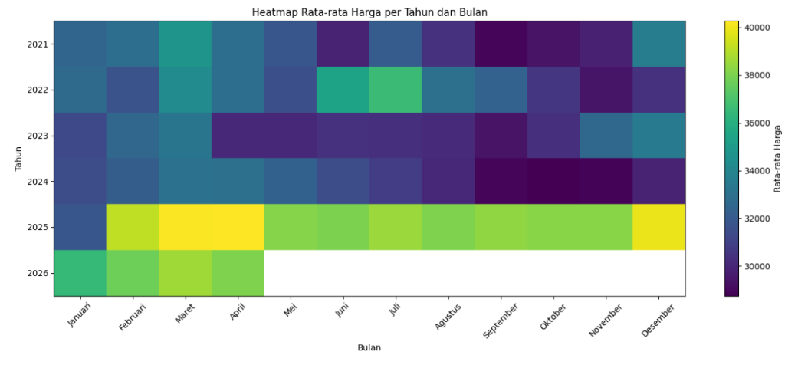
Gambar 4. Matriks Heatmap Rata-rata Harga Pangan Berdasarkan Dimensi Tahun dan Bulan

Matriks heatmap pada Gambar 4 memberikan konfirmasi bahwa rata-rata harga pangan relatif stabil pada periode 2021–2024, kemudian meningkat pada 2025 hingga awal 2026. Pola tersebut mengindikasikan adanya ketergantungan harga terhadap dimensi waktu sehingga mendukung penerapan fitur temporal seperti lag features dan moving average.

3.2. Pra-pemrosesan Data dan Eksekusi Rekayasa Fitur
Tahap pra-pemrosesan meliputi normalisasi nama kolom, konversi atribut harga ke format numerik, serta penanganan 16 missing value menggunakan interpolasi linier yang dikombinasikan dengan forward fill dan backward fill. Output keberhasilan tahapan pembersihan data ditunjukkan pada Gambar 5 dan Gambar 6.

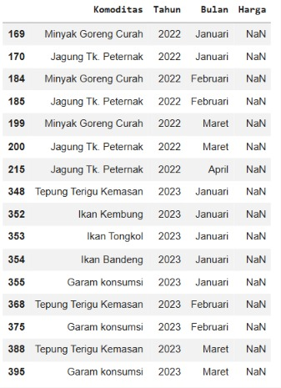
Gambar 5. Pembersihan Kolom Harga Menjadi Format Numerik Kontinu

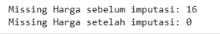
Gambar 6. Keberhasilan Imputasi Missing Value Menjadi Nol

Setelah proses imputasi selesai, dilakukan validasi statistik deskriptif untuk memastikan kualitas data sebelum tahap pemodelan yang di tunjukan pada Gambar 7.

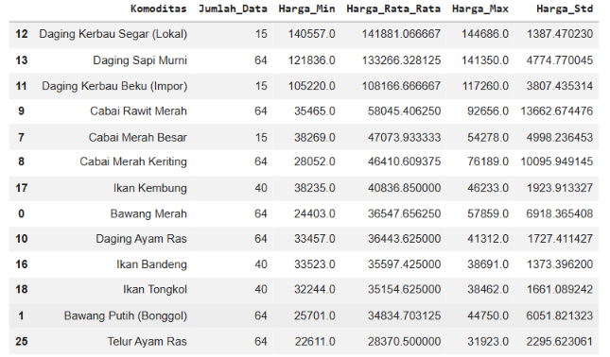
Gambar 7. Ringkasan Validasi Statistik Deskriptif Kolom Harga per Komoditas Pasca-Pembersihan

Selanjutnya dibangun delapan fitur temporal yang terdiri atas Lag-1, Lag-2, Lag-3, Moving Average 3, Moving Average 6, Price Difference, Percentage Change, dan Target Harga Bulan Berikutnya. Pembentukan fitur menyebabkan munculnya nilai kosong pada awal setiap deret waktu sehingga baris tersebut dihapus untuk menghasilkan dataset akhir yang lengkap yang ditunjukkan pada Gambar 8.

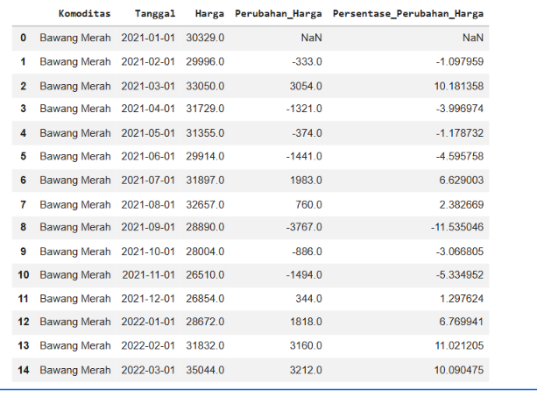
Gambar 8. Ringkasan Validasi Statistik Deskriptif Kolom Harga per Komoditas Pasca-Pembersihan

Langkah akhir pra-pemrosesan ditutup dengan mengubah atribut kategorikal Komoditas menjadi fitur biner bernilai 0 dan 1 memanfaatkan fungsi biner One-Hot Encoding menggunakan get_dummies(). Dataset runtun waktu yang telah kaya akan fitur temporal ini selanjutnya dipisahkan menggunakan pendekatan Time-Based Split kronologis dengan proporsi seimbang 80% untuk data latih dan 20% untuk data uji demi menghindari kebocoran data masa depan (data leakage). Pembagian ini menghasilkan volume data latih sebanyak 760 observasi yang mengover rentang waktu dari Juli 2021 hingga Maret 2025, serta volume data uji sebanyak 280 observasi yang mencakup rentang waktu pengujian dari April 2025 hingga Maret 2026. Seluruh fitur numerik eksogenus kemudian distandardisasi skalanya memanfaatkan fungsi StandardScaler agar model dapat melakukan pembaruan bobot secara seimbang selama pelatihan model.

3.3. Hasil Model Regresi dan Efektivitas Optimasi Hyperparameter

Setelah seluruh variasi arsitektur model berhasil dilatih menggunakan data latih, setiap model diuji kinerjanya untuk memprediksi nilai target harga bulan berikutnya pada data uji. Evaluasi performa model diukur secara ketat melalui empat metrik standardisasi internasional, yaitu Mean Absolute Error (MAE), Root Mean Squared Error (RMSE), Mean Absolute Percentage Error (MAPE), dan Coefficient of Determination atau koefisien determinasi. Hasil pengujian menunjukkan bahwa setiap rumpun model memiliki kemampuan yang berbeda dalam menangkap karakteristik volatilitas harga pangan, di mana ringkasan performa kuantitatif dari hasil prediksi setiap model disajikan secara mendetail pada Tabel 3.

Tabel 3. Hyperparameter Random Forest Regression
Model | Hyperparameter Tuning | MAE | RMSE | MAPE | R²
Linear Regression | Grid Search | 4634.90 | 12120.24 | 9.39 | 0.8775
Linear Regression | Random Search | 4634.90 | 12120.24 | 9.39 | 0.8775
Linear Regression | Bayesian Optimization | 4634.90 | 12120.24 | 9.39 | 0.8775
Random Forest Regression | Grid Search | 2028.19 | 4566.37 | 3.67 | 0.9826
Random Forest Regression | Random Search | 2135.08 | 4890.55 | 3.78 | 0.9800
Random Forest Regression | Bayesian Optimization | 2028.19 | 4566.37 | 3.67 | 0.9826

Berdasarkan Tabel 3, Random Forest Regression memberikan performa yang lebih baik dibandingkan Linear Regression pada seluruh metrik evaluasi. Linear Regression menghasilkan MAE 4.634,90, RMSE 12.120,24, MAPE 9,39%, dan R² 0,8775. Hasil yang identik pada seluruh metode optimasi menunjukkan bahwa optimasi hyperparameter tidak memberikan pengaruh terhadap model ini karena tidak memiliki struktur parameter yang kompleks.
Sebaliknya, Random Forest Regression menunjukkan performa terbaik. Optimasi menggunakan Grid Search dan Bayesian Optimization menghasilkan nilai MAE 2.028,19, RMSE 4.566,37, MAPE 3,67%, dan R² 0,9826, sedangkan Random Search memperoleh hasil yang sedikit lebih rendah (R² 0,9800 dan MAPE 3,78%). Temuan ini menunjukkan bahwa Grid Search dan Bayesian Optimization lebih efektif dalam menemukan kombinasi hyperparameter optimal.
Secara keseluruhan, hasil evaluasi menunjukkan bahwa algoritma Random Forest Regression lebih mampu mempelajari hubungan yang kompleks dan pola historis perubahan harga komoditas pangan dibandingkan Linear Regression. Hal ini disebabkan karena Random Forest bekerja sebagai model ensemble yang melatih banyak pohon keputusan secara independen, sehingga dapat menangani hubungan nonlinier antar-fitur temporal secara simultan serta mengurangi risiko overfitting dan sensitivitas terhadap pencilan. Visualisasi grafis yang membandingkan keselarasan plot kurva antara deret nilai aktual harga pangan nasional dengan nilai hasil prediksi dari arsitektur model regresi terbaik ini disajikan pada Gambar 8.

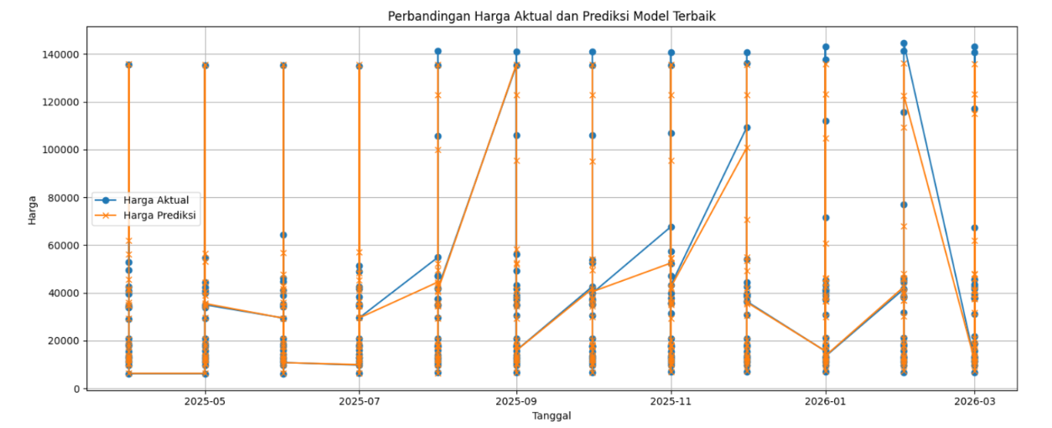
Gambar 8. Grafik Komparasi Deret Plot Nilai Aktual dengan Hasil Prediksi Model Terbaik

Plot kurva pada Gambar 8 memperlihatkan tingkat kedekatan yang sangat presisi antara garis biru penanda nilai harga aktual dengan garis jingga penanda nilai hasil prediksi model di sepanjang sumbu kronologis data uji dari April 2025 hingga Maret 2026. Keberhasilan model dalam mengikuti lekukan fluktuasi harga yang tajam tanpa mengalami penundaan (lagging) membuktikan kekuatan fitur hasil rekayasa temporal dalam mereduksi noise fluktuasi acak secara optimal, sehingga model terpilih ini secara sah ditetapkan sebagai arsitektur prediksi terbaik dalam penelitian ini.

KESIMPULAN

Penelitian ini berhasil mengembangkan model prediksi harga komoditas pangan bulanan tingkat konsumen nasional menggunakan Linear Regression dan Random Forest Regression. Proses penelitian meliputi pengumpulan data, preprocessing, feature engineering, pembagian dataset menggunakan time-based split, serta evaluasi model berdasarkan metrik MAE, RMSE, MAPE, dan R². Hasil penelitian menunjukkan bahwa penerapan feature engineering temporal yang terdiri atas Lag-1, Lag-2, Lag-3, Moving Average 3, Moving Average 6, Price Difference, dan Percentage Change mampu meningkatkan representasi pola historis sehingga mendukung peningkatan akurasi prediksi.
Hasil evaluasi menunjukkan bahwa Random Forest Regression memberikan performa yang lebih baik dibandingkan Linear Regression pada seluruh metrik evaluasi. Optimasi hyperparameter menggunakan Grid Search dan Bayesian Optimization menghasilkan performa terbaik dengan nilai MAE sebesar 2.028,19, RMSE sebesar 4.566,37, MAPE sebesar 3,67%, dan R² sebesar 0,9826, sedangkan Random Search menghasilkan performa yang sedikit lebih rendah namun tetap kompetitif. Hasil tersebut menunjukkan bahwa kombinasi feature engineering temporal dan optimasi hyperparameter mampu meningkatkan kemampuan model dalam memprediksi harga komoditas pangan bulanan.
Berdasarkan hasil tersebut, Random Forest Regression dengan optimasi Grid Search atau Bayesian Optimization menjadi model terbaik untuk memprediksi harga komoditas pangan nasional karena mampu menjelaskan 98,26% variasi data pada periode pengujian. Model ini berpotensi dimanfaatkan sebagai pendukung pengambilan keputusan dalam pengendalian inflasi, pengelolaan distribusi pangan, serta perencanaan kebutuhan komoditas.
Penelitian selanjutnya dapat mengembangkan model dengan menambahkan variabel eksternal, seperti tingkat inflasi, kondisi cuaca, volume produksi pertanian, dan kebijakan pemerintah. Selain itu, penelitian dapat membandingkan performa Random Forest Regression dengan algoritma lain, seperti XGBoost, LightGBM, dan Long Short-Term Memory (LSTM), serta mengimplementasikan model ke dalam sistem pendukung keputusan berbasis web atau mobile untuk mendukung pemantauan harga pangan secara berkelanjutan.

DAFTAR PUSTAKA

Bahtiar, R., & Raswatie, F. D. (2023). Analisis Fluktuasi Harga Pangan di Kota Bogor. Indonesian Journal of Agriculture Resource and Environmental Economics, 1(2), 70–81. https://doi.org/10.29244/ijaree.v1i2.42020
Chen, W., Hussain, W., Cauteruccio, F., & Zhang, X. (2023). Deep Learning for Financial Time Series Prediction: A State-of-the-Art Review of Standalone and Hybrid Models. In CMES - Computer Modeling in Engineering and Sciences (Vol. 139, Number 1, pp. 187–224). Tech Science Press. https://doi.org/10.32604/cmes.2023.031388
Fadillah, R., Ula, M., & Suwanda, R. (2025). Machine Learning to Predict Food Prices in Aceh Province Using the Fuzzy Time Series Method Based on Average. Sinkron : Jurnal Dan Penelitian Teknik Informatika, 9(2), 755–761. https://doi.org/10.33395/sinkron.v9i2.14649
Guo, Y., Tang, D., Tang, W., Yang, S., Tang, Q., Feng, Y., & Zhang, F. (2022). Agricultural Price Prediction Based on Combined Forecasting Model under Spatial-Temporal Influencing Factors. Sustainability (Switzerland), 14(17). https://doi.org/10.3390/su141710483
Hertini, E. S., Risdwiyanto, A., Agustina, W., Munizu, M., & Malik, M. A. (2026). PERAN MANAJEMEN LOGISTIK PANGAN TERHADAP STABILITAS HARGA BAHAN POKOK DI INDONESIA. JURNAL LENTERA BISNIS, 15(1), 2269–2277. https://doi.org/10.34127/jrlab.v15i1.2184
Hodson, T. O. (2022). Root-mean-square error (RMSE) or mean absolute error (MAE): when to use them or not. In Geoscientific Model Development (Vol. 15, Number 14, pp. 5481–5487). Copernicus GmbH. https://doi.org/10.5194/gmd-15-5481-2022
Iliadis, D., Wever, M., De Baets, B., & Waegeman, W. (2024). Hyperparameter optimization of two-branch neural networks in multi-target prediction. Applied Soft Computing, 165, 111957. https://doi.org/https://doi.org/10.1016/j.asoc.2024.111957
Javed, A. (2026). Benchmarking econometric, decomposable additive, and neural network methods for food inflation prediction featuring policy insights. Scientific Reports, 16(1), 5460. https://doi.org/10.1038/s41598-026-34993-w
Joseph, V. R. (2022). Optimal ratio for data splitting. Statistical Analysis and Data Mining, 15(4), 531–538. https://doi.org/10.1002/sam.11583
Khoshvaght, H., Permala, R. R., Razmjou, A., & Khiadani, M. (2025). A critical review on selecting performance evaluation metrics for supervised machine learning models in wastewater quality prediction. In Journal of Environmental Chemical Engineering (Vol. 13, Number 6). Elsevier Ltd. https://doi.org/10.1016/j.jece.2025.119675
Lestari, D. R., Bangun, E. A. S., Gaol, F. L., & Matsuo, T. (2025). Machine Learning-Based Forecasting of Agricultural Commodity Prices Using Ensemble Models. Journal of Human, Earth, and Future, 6(4), 887–899. https://doi.org/10.28991/HEF-2025-06-04-09
Meisenbacher, S., Turowski, M., Phipps, K., Rätz, M., Müller, D., Hagenmeyer, V., & Mikut, R. (2022). Review of automated time series forecasting pipelines. In Wiley Interdisciplinary Reviews: Data Mining and Knowledge Discovery (Vol. 12, Number 6). John Wiley and Sons Inc. https://doi.org/10.1002/widm.1475
Murtani, M., Kobi, D., & Imelda, I. (2026). Multi-Commodity Food Price Forecasting Ahead of Eid Al-Fitr in Indonesia (2026–2030): A Comparative Study of Machine Learning Algorithms Using Time-Series Data. MALCOM: Indonesian Journal of Machine Learning and Computer Science, 6(1), 404–413.
Ogol, B. O., Omondi, E., Olukuru, J., Muriithi, B., & Senagi, K. (2025). Predicting food prices in Kenya using machine learning: a hybrid model approach with XGBoost and gradient boosting. Frontiers in Artificial Intelligence, Volume 8-2025. https://doi.org/10.3389/frai.2025.1661989
Pandit, P., Sagar, A., Ghose, B., Dey, P., Paul, M., Alqadhi, S., Mallick, J., Almohamad, H., & Abdo, H. G. (2023). Hybrid time series models with exogenous variable for improved yield forecasting of major Rabi crops in India. Scientific Reports, 13(1). https://doi.org/10.1038/s41598-023-49544-w
Rasyid Muchtar, I. (2024). Comparison of Linear Regression and Random Forest Algorithms for Premium Rice Price Prediction (Case Study: West Java). Jurnal Indonesia Sosial Teknologi, 5(7), 3122. http://jist.publikasiindonesia.id/
Sari, L., Achsani, N., Sartono, B., & Anggraeni, L. (2023). Investigating The Asymmetric Effect of Food Commodity Price on The Volatility in Indonesia. Jurnal Manajemen Dan Agribisnis, 20. https://doi.org/10.17358/jma.20.3.440
Sediyono, E., Hartomo, K. D., Arthur, C., Utami, I., Prabowo, R., & Chiong, R. (2025). An integrated framework for multi-commodity agricultural price forecasting and anomaly detection using attention-boosted models. Journal of Agriculture and Food Research, 22. https://doi.org/10.1016/j.jafr.2025.102021
Sifriyani, S., Rasjid, M., Rosadi, D., Anwar, S., Wahyuni, R. D., & Jalaluddin, S. (2022). Spatial-Temporal Epidemiology of COVID-19 Using a Geographically and Temporally Weighted Regression Model. Symmetry, 14(4). https://doi.org/10.3390/sym14040742
Suaza-Medina, M. E., Zarazaga-Soria, F. J., Pinilla-Lopez, J., Lopez-Pellicer, F. J., & Lacasta, J. (2023). Effects of data time lag in a decision-making system using machine learning for pork price prediction. Neural Computing and Applications, 35(26), 19221–19233. https://doi.org/10.1007/s00521-023-08730-7
Sun, M., Gong, A., Zhao, X., Liu, N., Si, L., & Zhao, S. (2023). Reconstruction of a Monthly 1 km NDVI Time Series Product in China Using Random Forest Methodology. Remote Sensing, 15(13). https://doi.org/10.3390/rs15133353
Ulussever, T., Ertuğrul, H. M., Kılıç Depren, S., Kartal, M. T., & Depren, Ö. (2023). Estimation of Impacts of Global Factors on World Food Prices: A Comparison of Machine Learning Algorithms and Time Series Econometric Models. Foods, 12(4). https://doi.org/10.3390/foods12040873
Wang, Y.-A., Huang, Q., Yao, Z., & Zhang, Y. (2024). On a class of linear regression methods. Journal of Complexity, 82, 101826. https://doi.org/https://doi.org/10.1016/j.jco.2024.101826
Yan, H., Manfredo, M., & Mishra, A. K. (2026). Forecasting for food price inflation using machine learning methodology: Expansion on FRED-MD. Food Policy, 140, 103077. https://doi.org/https://doi.org/10.1016/j.foodpol.2026.103077
Zhou, Z., Qiu, C., & Zhang, Y. (2023). A comparative analysis of linear regression, neural networks and random forest regression for predicting air ozone employing soft sensor models. Scientific Reports, 13(1). https://doi.org/10.1038/s41598-023-49899-0

